### **Modelagem SMAP - Bacia de Camargos**

Hanna Soares Viana

### **1. Introdução**

O modelo SMAP (Soil Moisture Accounting Procedure) é bastante utilizado para a modelagem hidrológica, para simular a vazão de uma bacia hidrográfica a partir de séries temporais de precipitação, evapotranspiração entre outros parâmetros. O objetivo desse trabalho consiste na implementação, calibração e validação do modelo SMAP, usando dados diários da bacia de Camargos. O estudo é dividido em três fases: a primeira fase realiza a implementação do modelo no nível diário, a segunda compara diferentes métodos de calibração para os parâmetros, e a terceira fase realiza a validação dos parâmetros calibrados com dados de períodos adicionais.

A calibração manual permite uma melhor compreensão de como cada parâmetro influencia a simulação das vazões. Além disso, também abordamos a calibração automática, que utiliza rotinas de otimização para refinar os parâmetros. A comparação entre os valores de parâmetros médios, parâmetros ótimos fornecidos pela ONS e os parâmetros calibrados manualmente foi uma estratégia importante para o desenvolvimento deste estudo.

Este relatório apresenta uma análise detalhada de cada etapa do processo, destacando as séries temporais simuladas versus as observadas, gráficos de resíduos, curvas de permanência, e uma avaliação dos balanços anuais de precipitação, evapotranspiração e vazão. Os passos usados nesse estudo podem ser vistos como recomendações para novos usuários do modelo SMAP que desejam calibrá-lo de maneira eficiente, visando a obtenção de resultados otimizados com o menor número de iterações possível.

### **2. Fundamentação Teórica e Revisão Bibliográfica**

O modelo SMAP (Soil Moisture Accounting Procedure) é uma ferramenta fundamental para a modelagem hidrológica, sendo amplamente utilizado para a simulação da dinâmica da água em bacias hidrográficas. Ele se baseia em equações que representam o balanço hídrico de uma bacia, levando em consideração o armazenamento de água no solo, os processos de escoamento superficial e subterrâneo, e a evapotranspiração. A principal vantagem do SMAP é sua flexibilidade em lidar com diferentes tipos de bacias e condições climáticas, tornando-o aplicável em diversos cenários hidrológicos.

A modelagem hidrológica desempenha um papel essencial na gestão de recursos hídricos, pois permite a previsão de vazões e a análise de eventos extremos, como inundações e secas. De acordo com Chow et al. (1988), a simulação de vazões em bacias hidrográficas é uma ferramenta poderosa para o planejamento e gerenciamento de recursos hídricos. A abordagem do SMAP foi inicialmente desenvolvida como uma forma de representar de maneira simplificada os complexos processos que ocorrem na bacia, considerando, por exemplo, a infiltração de água no solo e sua movimentação em camadas mais profundas.

Um aspecto importante na aplicação do SMAP é a calibração dos parâmetros, que visa ajustar o modelo para que ele reproduza de forma precisa o comportamento observado da bacia. Segundo Beven (2001), a calibração é o processo pelo qual os parâmetros de um modelo são ajustados para minimizar a diferença entre as vazões simuladas e observadas. Isso é especialmente desafiador em sistemas hidrológicos complexos, onde múltiplos parâmetros interagem de forma não linear. Nesse contexto, a análise de sensibilidade, conforme descrito por Saltelli et al. (2008), é crucial para identificar quais parâmetros têm maior influência nos resultados do modelo.

Além disso, a literatura destaca a importância da validação dos modelos hidrológicos, que consiste em aplicar o conjunto de parâmetros calibrados a um período de dados diferente daquele utilizado para a calibração. Essa etapa garante que o modelo seja generalizável e capaz de reproduzir o comportamento da bacia em diferentes condições. Trabalhos como os de Gupta et al. (2009) reforçam que um bom desempenho do modelo na fase de validação é um indicador chave de sua eficácia.

Outro aspecto relevante, abordado na dissertação de Rafael Carneiro Di Bello (2005), é a análise gráfica de séries temporais de vazão, que permite uma visualização clara do desempenho do modelo. Gráficos de permanência, dispersão e resíduos são ferramentas valiosas para identificar padrões de superestimação ou subestimação das vazões simuladas em relação às observadas, facilitando a análise crítica do comportamento do modelo.

Em resumo, a revisão bibliográfica evidencia a importância da modelagem hidrológica e da calibração cuidadosa de parâmetros para garantir resultados precisos e robustos. No contexto deste trabalho, essas abordagens serão aplicadas ao modelo SMAP para a bacia de Camargos, com o objetivo de calibrar e validar o modelo, bem como explorar as dinâmicas hidrológicas da bacia.

### **3. Estudo de Caso**

#### **3.1 Contextualização**

A bacia hidrográfica de Camargos, localizada no sul do estado de Minas Gerais, desempenha um papel crucial no fornecimento de água para a região e na geração de energia através da Usina Hidrelétrica de Camargos (UHE Camargos/CEMIG). Com uma área de drenagem de aproximadamente 2.094 km², a bacia é fundamental para a regulação dos níveis de diversos reservatórios, como os de Itutinga e Funil, localizados a jusante. O presente estudo tem como objetivo aplicar o modelo SMAP para simular a dinâmica hídrica da bacia, fornecendo suporte para o gerenciamento dos recursos hídricos e a operação da usina.

#### **3.2 Caracterização Fisiográfica e Hidrológica da Bacia**

##### **3.2.1 Localização e Clima**

A bacia de Camargos está situada na região do Alto Rio Grande, ao sul de Minas Gerais, e pertence ao sistema hidrográfico do Rio Grande. O clima predominante na bacia, de acordo com a classificação de Köppen, é o clima Cwa (subtropical úmido com estação seca no inverno) na maior parte de sua extensão, e Cwb (subtropical de altitude) nas áreas de maior elevação, próximas à Serra da Mantiqueira. A precipitação média anual varia entre 1.500 mm e 2.300 mm, sendo que aproximadamente 80% da precipitação ocorre durante o verão (novembro a março). A temperatura média anual é de 18 °C, com variações sazonais significativas.

##### **3.2.2 Uso do Solo e Cobertura Vegetal**

A cobertura vegetal da bacia é composta por áreas de floresta ombrófila e agricultura familiar nas regiões de maior altitude, enquanto as áreas próximas ao reservatório de Camargos são predominantemente utilizadas para a agricultura tecnificada. Estudos anteriores indicam que o uso intensivo do solo para atividades agrícolas na região pode influenciar diretamente a dinâmica de infiltração e escoamento superficial, impactando a resposta hidrológica da bacia.

##### **3.2.3 Solos**

Os solos da bacia de Camargos são caracterizados principalmente por Cambissolos Háplicos distróficos e Latossolos Vermelho-Amarelos, de acordo com o levantamento de solos da região. Os Cambissolos são solos rasos e ácidos, com permeabilidade moderada, o que influencia a capacidade de armazenamento de água e a infiltração. Nas áreas ao norte da bacia, predominam os Latossolos, solos mais profundos e férteis, que suportam a agricultura extensiva. A capacidade de armazenamento de água no solo varia entre 80 e 140 mm, dependendo da profundidade do solo e do sistema radicular das culturas presentes.

#### **3.3 Hidrografia e Regime Fluvial**

A bacia é drenada pelo Rio Grande e seus principais afluentes, incluindo o Rio Aiuruoca. As vazões da bacia são fortemente influenciadas pela sazonalidade climática, com grandes volumes de escoamento ocorrendo durante a estação chuvosa e uma significativa redução nas vazões durante o período seco. Postos fluviométricos na região de Camargos monitoram continuamente o regime fluvial, fornecendo dados valiosos para a calibração do modelo hidrológico.

As séries temporais de vazão observada são fundamentais para o processo de calibração do modelo SMAP. Foram utilizados dados de vazão coletados entre os anos de 1995 e 2007 para ajustar os parâmetros do modelo, enquanto dados de anos subsequentes foram utilizados para validar a performance do modelo em períodos não calibrados.

### **4. Metodologia**

A metodologia utilizada neste estudo é composta por várias etapas que envolvem a implementação, calibração e validação do modelo SMAP, aplicando otimização de parâmetros automática e manual. Os dados da bacia de Camargos foram utilizados para modelar a vazão diária com base na precipitação (Pr) e evapotranspiração (Ep).

#### **4.1 Ferramentas Utilizadas**

Todo o trabalho foi conduzido utilizando a linguagem Python e bibliotecas como **pandas**, **numpy**, **scikit-learn** e **matplotlib**. Além dos mencionados, para a otimização automática foi utilizado o **DEAP** para os algoritmos genéticos, além de rotinas de visualização de dados com gráficos interativos.

Com essas etapas, o modelo foi calibrado e validado com sucesso, fornecendo uma base sólida para previsões futuras de vazão na bacia de Camargos.

#### **4.2 Implementação do Modelo SMAP**

Os dados utilizados para o modelo SMAP foram carregados de um arquivo CSV contendo as variáveis diárias de precipitação (Pr), evapotranspiração (Ep) e vazão observada (Qobs) entre 1995 e 2007. Após o pré-processamento, as colunas contendo valores numéricos foram convertidas corretamente para o formato adequado (com ponto decimal em vez de vírgula).

O modelo SMAP foi implementado para simular os níveis de escoamento superficial e subterrâneo, além de calcular a vazão gerada a partir dos parâmetros calibrados e valores de entrada diários (Pr e Ep). Foram considerados dois conjuntos de parâmetros: valores médios para uma calibração inicial e os parâmetros ótimos fornecidos pela ONS (Operador Nacional do Sistema Elétrico).

#### **4.3 Análise de Sensibilidade dos Parâmetros**

Nesta seção, foram realizados testes de sensibilidade dos principais parâmetros envolvidos no modelo **Smap Diário**. O objetivo da análise foi identificar quais parâmetros apresentam maior impacto na simulação das vazões, possibilitando uma priorização dos parâmetros a serem ajustados.

Para a análise de sensibilidade, o período escolhido para a seleção dos dados foi entre os dias 1 de agosto de 1995 e 1 de agosto de 1997.

A metodologia empregada na análise consistiu em variar individualmente cada parâmetro entre seu valor mínimo e máximo em intervalos regulares, gerando cinco simulações para cada um e mantendo os demais parâmetros fixos com os valores ótimos obtidos pela ONS. Para cada valor variado, as séries temporais resultantes de vazão simulada foram comparadas à série de valores observados.

O uso dos valores ótimos da ONS para os demais parâmetros serviu para demonstrar se a variação do parâmetro testado foi capaz de “afastar” ou “aproximar” as vazões simuladas das observadas, destacando de forma eficaz o nível de influência de cada parâmetro na precisão dos valores gerados.

Após a análise visual das séries geradas, os parâmetros foram classificados em três níveis de impacto com base em sua sensibilidade nas simulações:

* **Alto Impacto**: Parâmetros cuja variação afetou significativamente a forma do hidrograma e os volumes simulados, como **Str** (capacidade de saturação do solo) e **H** (altura representativa para escoamento em planícies).
* **Médio Impacto**: Parâmetros com impacto moderado na vazão, como **K2t** (constante de recessão do escoamento superficial) e **Crec** (parâmetro de recarga subterrânea).
* **Baixo Impacto**: Parâmetros cuja variação afetou de forma menos perceptível as simulações, como **Ai** (abstração inicial) e **K3t** (constante de recessão das planícies).

Essa análise permitiu identificar os parâmetros mais influentes nos resultados do modelo, orientando a priorização das variáveis na fase de calibração manual subsequente.

**4.4 Calibração do Modelo**

A calibração é uma etapa importante no processo de modelagem hidrológica, pois ajusta os parâmetros do modelo para que ele reproduza da melhor forma possível as vazões observadas na bacia. Os parâmetros incluídos na calibração foram:

* **Ai**: abstração inicial (mm)
* **Str**: capacidade de saturação do solo (mm)
* **Capc**: capacidade de campo (%)
* **Crec**: parâmetro de recarga subterrânea (%)
* **K2t**: constante de recessão do escoamento superficial (dia)
* **Kkt**: constante de recessão do escoamento básico (dia)
* **H**: altura representativa para início de escoamento em planícies (mm)
* **K3t**: constante de recessão do escoamento da superfície/planícies (dia)
* **kep**: coeficiente de ajuste da evapotranspiração potencial média da sub-bacia

O período utilizado tanto para a calibração manual quanto a calibração automática foi do dia **1 de agosto de 1995 a 31 de julho de 2000**. A escolha desse intervalo foi feita com base na expectativa de que iniciar a análise a partir desse período poderia evitar a geração de valores muito baixos de vazão para o início do período e consequentemente melhorar os demais resultados.

Os parâmetros H, k1t e k3t não fazem parte da versão original do modelo SMAP, sendo introduzidos pela incorporação de um quarto reservatório. Esse reservatório adicional foi incluído para representar possíveis extravasamentos pelas margens e o escoamento nas planícies de inundação.

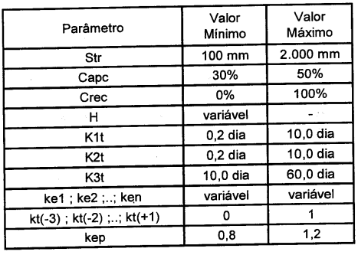

Tabela 1 - Intervalos recomendados dos parâmetros para calibração.

Inicialmente, o modelo foi executado com os valores médios dos parâmetros (ponto médio dos intervalos recomendados) e também com os valores ótimos fornecidos pela ONS. As métricas de erro foram calculadas para comparar os resultados desses dois conjuntos de parâmetros e servir de referência para as calibrações a serem realizadas.

**4.4.1 Calibração Manual**

A calibração manual dos parâmetros foi realizada para entender melhor como cada um deles influencia a modelagem dos processos hidrológicos da bacia. Para isso, foram utilizados os resultados da análise de sensibilidade discutida anteriormente, que produziu um ranking de sensibilidade. Esse ranking foi usado para ordenar os parâmetros de acordo com sua importância para a análise manual.

Inicialmente, fez-se um ajuste básico no modelo, adotando os valores médios dos intervalos recomendados para os parâmetros selecionados. Em seguida, foi testado o primeiro parâmetro no ranking, o Str. Pequenas alterações no valor médio desse parâmetro foram feitas, enquanto os outros parâmetros permaneceram fixos. A cada ajuste no valor do Str, as métricas de erro e gráficos comparativos foram avaliados imediatamente. A métrica de erro principal observada foi o erro absoluto médio (MAE), que foi usada como critério para determinar o fim dos ajustes no valor do parâmetro.

No caso do Str, observou-se que o MAE aumentava quando o valor do parâmetro era incrementado e diminuía quando o valor era reduzido. Portanto, o valor do Str foi reduzido progressivamente até que o MAE parasse de diminuir, ou seja, até atingir seu mínimo local. Após identificar esse mínimo, o segundo parâmetro do ranking, H, foi selecionado. O mesmo procedimento foi repetido: a partir do valor médio de H, foram feitas variações e os gráficos e métricas foram novamente avaliados até que o MAE atingisse o mínimo local. Esse processo foi repetido para todos os parâmetros do ranking.

Em cada etapa, os valores finais dos parâmetros e o respectivo MAE foram registrados, gerando uma tabela que pode ser encontrada na seção de resultados.

Por fim, as métricas e gráficos comparativos foram usados para confrontar os valores reais de vazão, os valores iniciais (obtidos com os pontos médios dos parâmetros) e os valores obtidos com os "parâmetros ótimos" da ONS. Isso permitiu uma comparação visual clara do comportamento da série calibrada em relação às séries de referência e à performance obtida pela calibração manual.

#### **4.4.2 Calibração Automática**

A calibração automática foi realizada utilizando três abordagens principais:

* **Busca em Grade (Grid Search)**: A Busca em Grade é uma técnica de otimização exaustiva que explora sistematicamente todas as combinações possíveis de parâmetros dentro de um conjunto pré-definido de valores. No contexto de ajuste de parâmetros como H (altura de armazenamento), Str (capacidade de infiltração), e outros, cada valor desses parâmetros é testado em todas as combinações possíveis. O objetivo é minimizar o erro quadrático médio (MSE) entre a vazão simulada e a observada. Além do MSE, outras métricas, como o coeficiente de eficiência de Nash-Sutcliffe (NSE) e o coeficiente de erro relativo (CER), também são utilizadas para avaliar o desempenho do modelo. A vantagem do Grid Search é que ele garante que todas as combinações possíveis dentro do intervalo de parâmetros sejam testadas, mas pode ser computacionalmente caro, especialmente com muitos parâmetros ou intervalos amplos.
* **Busca Randomizada (Randomized Search)**: A Busca Randomizada é uma alternativa à Busca em Grade, onde, ao invés de testar todas as combinações de parâmetros, combinações aleatórias de parâmetros são escolhidas dentro de intervalos pré-definidos. Isso reduz significativamente o tempo de processamento, já que não é necessário testar todas as combinações possíveis. A Busca Randomizada permite realizar um número maior de experimentos com menos restrições, podendo encontrar rapidamente combinações de parâmetros que melhorem o desempenho do modelo. Embora essa abordagem não garanta a exploração completa de todas as combinações de parâmetros, ela pode ser eficaz para encontrar bons resultados com menos esforço computacional.
* **Algoritmos Genéticos**: Os Algoritmos Genéticos são uma técnica de otimização inspirada nos processos de seleção natural e evolução biológica. Para otimizar os parâmetros do modelo, o algoritmo começou com uma população inicial pré-estabelecida de 100 combinações dos valores dos parâmetros (chamadas de indivíduos) geradas aleatoriamente, dentro dos intervalos pré-definidos (recomendados). Cada indivíduo foi avaliado de acordo com sua adequação (fitness), com base no erro quadrático médio (MSE). Ao longo de várias gerações, os indivíduos mais adequados (com melhores resultados) são selecionados e combinados entre si (crossover), enquanto alguns indivíduos sofrem pequenas mutações (alterações aleatórias). Durante um número de gerações pré-estabelecido (160), o algoritmo refinou os parâmetros e encontrou o conjunto final, que foi otimizado para minimizar o MSE. Esse método é eficiente para explorar grandes espaços de parâmetros e encontrar soluções otimizadas sem testar todas as combinações possíveis.

#### **4.5 Validação do Modelo**

Após a calibração, o modelo com melhor performance foi selecionado para a fase de validação. Para essa fase, foram selecionados os dados do período de **1 de agosto de 2000 a 31 de julho 2007**, que não foram utilizados na fase de calibração. As séries temporais de vazão observada e simulada foram comparadas, gerando os mesmos gráficos e estatísticas de erro da fase de calibração. Os gráficos e estatísticas obtidos tanto para a calibração quanto para a validação estão dispostos na seção de resultados a seguir.

### **5. Resultados e Discussão**

#### **5.1 Análise de Sensibilidade dos Parâmetros**

#### **5.1.1 Análise Gráfica**

A análise de sensibilidade nos permite entender como diferentes parâmetros do modelo afetam os resultados. Para isso, alguns parâmetros-chave foram variados e observou-se suas influências no comportamento do escoamento e na recarga do solo. A seguir, apresenta-se os gráficos gerados nessa análise.

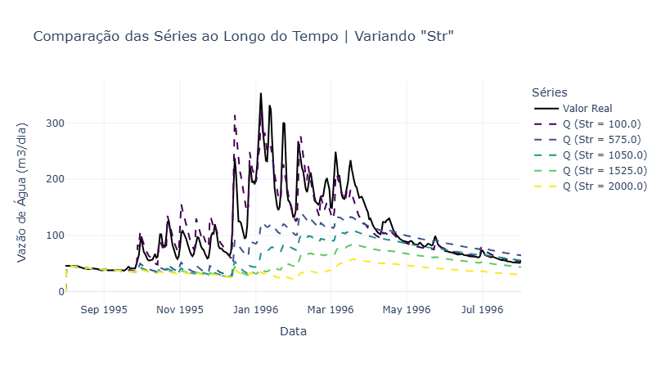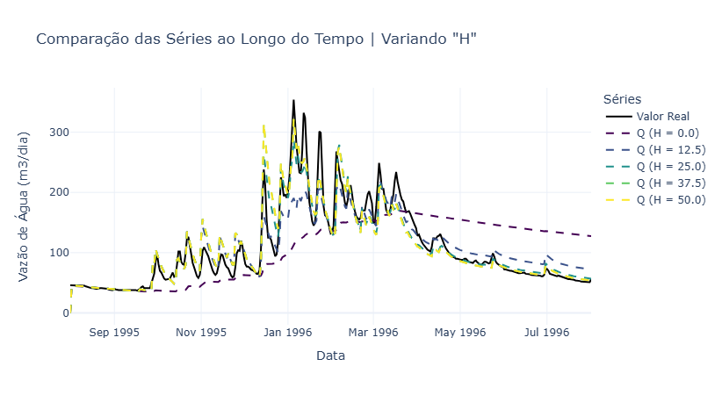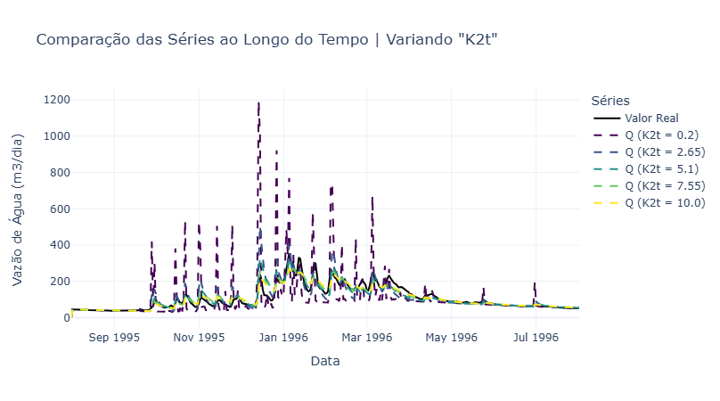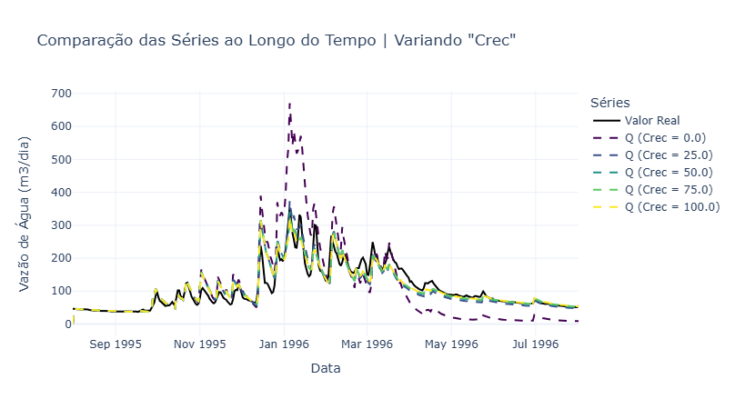

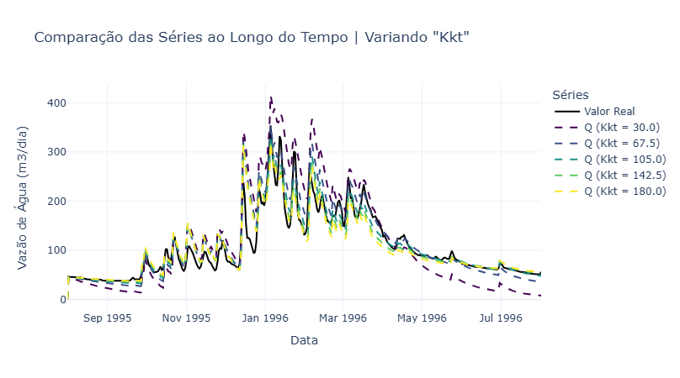

Fica claro que a variação dos parâmetros **Str** e **H** entre seus valores mínimos e máximos “afastam” ou “aproximam” as séries de valores simulados da série real de forma mais intensa do que para os demais parâmetros. Estes, portanto, foram classificados como tendo sensibilidade e impacto altos. Da mesma forma, K2t, Crec e Kkt apresentam o mesmo efeito, mas com intensidade moderada. Estes foram classificados como apresentando impacto médio.

Os gráficos para a variação dos demais parâmetros (**Ai**, **K3t**, **kep**, **Capc**) não apresentaram diferença significativa entre as séries geradas por cada valor do parâmetro. Ou seja, a cada variação do valor do parâmetro, a série simulada apresentou pouca ou nenhuma diferença em seus valores. Dois desses gráficos (variação de **Ai** e **Capc**) são apresentados abaixo para comparação com os demais.

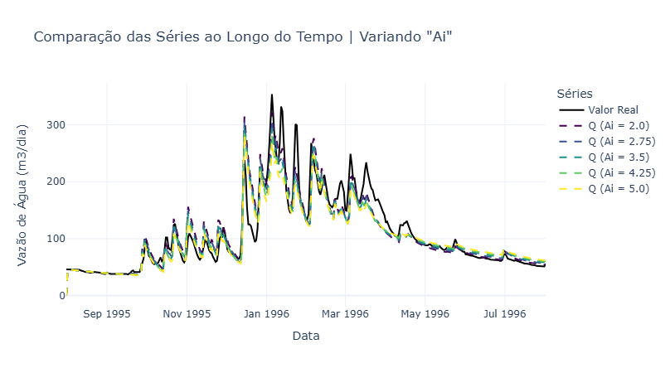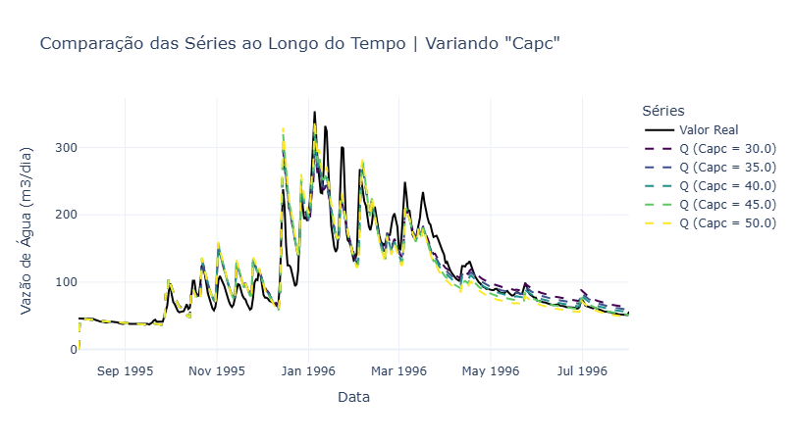

Dessa forma, as demais variáveis (**Ai**, **K3t**, **kep**, **Capc**) foram classificadas como tendo impacto baixo na precisão dos valores gerados. Entretanto, isso não significa que essas variáveis não são importantes para realização de um bom ajuste. Na verdade, elas representam um ajuste mais fino dos valores de vazão, estando relacionadas com escalas menores de ganho de precisão. Dessa forma, para garantir uma maior correspondência entre as séries simulada e observada, pode-se fazer esse ajuste mais fino dos parâmetros de menor sensibilidade, após o ajuste prévio dos demais. O rank completo com a classificação da sensibilidade baseada na análise gráfica é apresentado na próxima subseção.

#### **5.1.2 Rank de Sensibilidade**

Os parâmetros do modelo SMAP para calibração foram classificados em ordem de sensibilidade e impacto na vazão gerada. Os resultados possibilitaram a criação de um rank que representa o nível de influência de cada parâmetro nos valores simulados.

### **Alto Impacto:**

1. **Str: Capacidade de saturação do solo (mm)**
   * **Descrição**: Limite máximo de armazenamento de água no solo.
   * **Justificativa**: Controla o escoamento superficial ao definir quanta água o solo pode absorver antes de saturar.
2. **H: Altura de início de escoamento em planícies (mm)**
   * **Descrição**: Altura para o transbordo de escoamento superficial nas planícies.
   * **Justificativa**: Define o ponto em que ocorre o escoamento marginal, afetando o volume transportado.

### **Médio Impacto:**

1. **K2t: Constante de recessão do escoamento superficial (dia)**
   * **Descrição**: Tempo para o escoamento superficial diminuir pela metade.
   * **Justificativa**: Controla a duração do escoamento após chuvas.
2. **Crec: Parâmetro de recarga subterrânea (%)**
   * **Descrição**: Proporção de água infiltrada que recarrega o aquífero.
   * **Justificativa**: Afeta a vazão de base e disponibilidade hídrica em períodos secos.
3. **Kkt: Constante de recessão do escoamento básico (dia)**
   * **Descrição**: Tempo para o escoamento de base diminuir pela metade.
   * **Justificativa**: Controla o escoamento durante a estiagem.

### **Baixo Impacto:**

1. **Ai: Abstração inicial (mm)**
   * **Descrição**: Quantidade de chuva retida antes do escoamento.
   * **Justificativa**: Menor impacto em bacias com alta retenção.
2. **K3t: Constante de recessão do escoamento em planícies (dia)**
   * **Descrição**: Tempo para o escoamento nas planícies diminuir pela metade.
   * **Justificativa**: Relevante para áreas planas, com impacto limitado em outras regiões.
3. **Kep: Coeficiente de ajuste da evapotranspiração**
   * **Descrição**: Ajusta a evapotranspiração potencial.
   * **Justificativa**: Impacto indireto na vazão.
4. **Capc: Capacidade de campo (%)**
   * **Descrição**: Quantidade de água retida no solo após a infiltração.
   * **Justificativa**: Influencia a recarga subterrânea, com menor impacto na vazão superficial.

A importância e o impacto de cada parâmetro podem variar conforme as características físicas de cada bacia hidrográfica, os níveis de precipitação e evaporação e o período de tempo em específico. Entretanto, pode-se dizer que os parâmetros classificados como de maior impacto afetam mais diretamente o comportamento da vazão.

#### **5.2 Calibração do modelo**

#### **5.2.1. Calibração Manual**

Após a calibração manual dos parâmetros, observou-se uma melhora significativa nas métricas de erro com relação ao modelo “base” ajustado com os valores médios (iniciais) dos parâmetros, especialmente no erro absoluto médio (MAE), que foi utilizado como principal critério de avaliação. A tabela 2 a seguir resume os valores de MAE inicial, final e o valor de referência ajustado com os parâmetros obtidos pela ONS.

| **MAE Inicial** | **MAE Final** | **MAE ONS** |
| --- | --- | --- |
| 46,81 | 18,249 | 19,313 |

Tabela 2 - Métricas gerais da calibração manual.

Conforme mostrado na tabela, o valor inicial do MAE era de 46,81, quando ajustado com os valores médios dos parâmetros.. Ao final da calibração manual, esse valor foi reduzido para 18,249, uma melhora substancial em comparação com os valores iniciais e também ligeiramente melhor que o MAE obtido com os parâmetros ótimos da ONS, que foi de 19,313.

A seguir, é apresentada uma tabela detalhada com os parâmetros ajustados durante o processo de calibração manual, incluindo seus valores mínimo, máximo, passo de variação, o valor inicial (médio), o valor final após o ajuste, o respectivo MAE ao final de cada etapa de calibração, e o respectivo Dif. MAE (diferença do MAE) em relação à etapa anterior:

| **Etapa** | **Parâmetro Ajustado** | **Valor Mínimo** | **Valor Máximo** | **Passo de Variação** | **Valor Inicial (Ponto Médio)** | **Valor Final** | **MAE** | **Dif. MAE** |
| --- | --- | --- | --- | --- | --- | --- | --- | --- |
| **1** | **Str (mm)** | 0 | 2000 | 1 | 1000 | 110 | **21,15 (inicial)** | -25,66 |
| **2** | **H (mm)** | 0 | 300 | 1 | 150 | 55 | 20,002 | -1,148 |
| **3** | **K2t (dia)** | 0,2 | 10 | 0,1 | 5 | 4,9 | 19,996 | -0,006 |
| **4** | **Crec (%)** | 0 | 100 | 1 | 50 | 25 | 19,581 | -0,415 |
| **5** | **Kkt (dia)** | 30 | 180 | 1 | 105 | 105 | 19,581 | 0 |
| **6** | **Ai (mm)** | 0 | 5 | 0,1 | 3,5 | 1,7 | 18,768 | -0,813 |
| **7** | **K3t (dia)** | 10 | 60 | 1 | 35 | 39 | 18,75 | -0,018 |
| **8** | **Kep** | 0,8 | 1,2 | 0,01 | 1 | 1 | 18,75 | 0 |
| **9** | **Capc (%)** | 30 | 50 | 1 | 40 | 35 | **18,249 (final)** | -0,501 |

Tabela 3 - Detalhes dos passos da calibração manual.

A tabela 3 mostra o ajuste progressivo de cada parâmetro e seu impacto direto na redução do MAE. O primeiro parâmetro ajustado foi o **Str (mm)**, que reduziu significativamente o MAE de 46,81 para 21,15 (diferença de -25,66). Com a sequência de ajustes, o MAE continuou a cair até atingir o valor final de 18,249, com destaque para os parâmetros **Ai (mm)** e **Capc (%)**, que resultaram nas maiores melhorias finais.

A série de vazão gerada com os parâmetros obtidos pela calibração manual foi comparada aos valores reais e aos valores de referência (gerados com os parâmetros médios e os parâmetros ótimos da ONS). O gráfico abaixo compara um recorte das séries para o período entre julho de 1996 e julho de 1997.

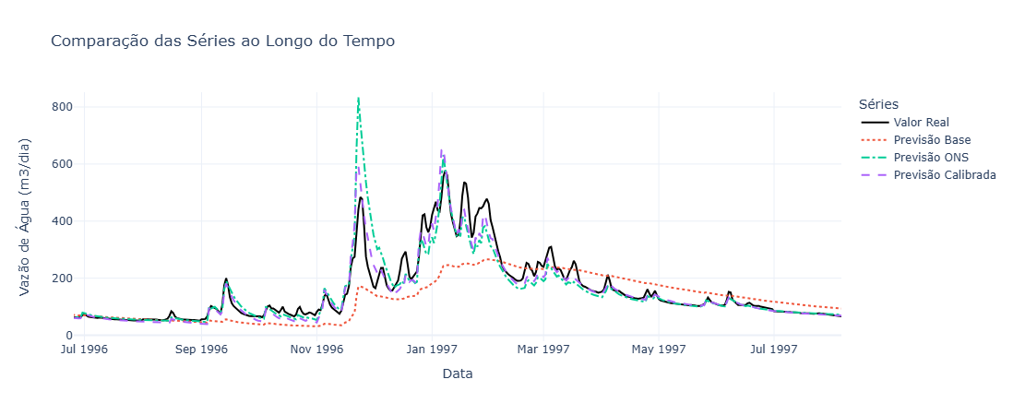

Fica claro que o processo de calibração manual com o uso do ordenamento (rank) dos parâmetros baseado na sensibilidade, foi eficaz para ajustar o modelo com boa precisão, uma vez que o modelo calibrado apresentou desempenho final superior ao obtido com os parâmetros ótimos fornecidos pela ONS, para o período específico em questão.

#### **5.2.2. Calibração Automática**

#### **5.2.2.1 Tabela de Estatísticas e Métricas de Desempenho**

A calibração do modelo SMAP foi realizada utilizando diferentes técnicas de otimização, incluindo busca em grade, busca randomizada, otimização Bayesiana, e algoritmos genéticos. As métricas de desempenho utilizadas para avaliar a calibração incluem o coeficiente de eficiência de Nash-Sutcliffe (NSE), o coeficiente de erro relativo (CER), o coeficiente de correlação, o erro médio (ME), e o erro quadrático médio normalizado (RMSE).

Na Tabela 4, apresentamos os resultados das métricas de desempenho para os diferentes conjuntos de parâmetros testados durante a calibração. Os resultados mostram que os parâmetros otimizados utilizando o algoritmo genético proporcionaram o melhor desempenho, com um NSE de 0.851, CER de 0.811, e RMSE normalizado de 0.148.

| **Método** | **CEF** | **CER** | **ME** | **MAE** | **RMSE** |
| --- | --- | --- | --- | --- | --- |
| **Base (Valores Médios)** | 0,316 | 0,652 | 25,854 | 47,043 | 72,828 |
| **ONS** | 0,793 | 0,872 | **-0,028** | 19,313 | 40,036 |
| **Calibração Manual** | 0,863 | 0,862 | -3,111 | 18,249 | 32,609 |
| **Otimização de Grade** | 0,726 | 0,814 | -14,157 | 25,102 | 46,129 |
| **Otimização Randomizada** | 0,832 | 0,867 | 0,202 | 19,438 | 36,063 |
| **Algoritmo Genético** | **0,904** | **0,895** | 1,807 | **14,756** | **27,298** |

Tabela 4 - Métricas de desempenho dos modelos calibrados para o período de calibração.

### **5.2.2.2. Escolha dos Parâmetros Calibrados com o Algoritmo Genético**

A escolha dos parâmetros obtidos pela calibração com o algoritmo genético foi baseada no desempenho superior observado nas métricas e gráficos apresentados, em relação aos demais métodos (manual e automáticos) de otimização. Esses parâmetros foram selecionados porque resultaram na melhor combinação de CEF, CER,, MAE e RMSE, e mostraram uma boa correspondência com as séries observadas nas diferentes visualizações gráficas.

| **Parâmetro** | **Valor** |
| --- | --- |
| **Str (mm)** | 187,604 |
| **H (mm)** | 50,477 |
| **K2t (dia)** | 5,391 |
| **Crec (%)** | 153,44 |
| **Kkt (dia)** | 133,427 |
| **Ai (mm)** | -3,861 |
| **K3t (dia)** | 405,653 |
| **Kep** | 1,409 |
| **Capc (%)** | 44,378 |
| **K1t** | -1,956 |

Tabela 5 - Parâmetros do modelo calibrado via algoritmo genético.

O algoritmo genético por padrão introduz “mutações” aleatórias nos valores testados dos parâmetros, que podem resultar em valores fora dos intervalos recomendados de cada parâmetro. Por esse motivo, dois parâmetros (**Ai** e **K1t**) resultaram em valores negativos, quando otimizados de forma automática. Foi decidido manter esses valores, mesmo que fora dos intervalos recomendados, a título de exploração e interpretação do resultado obtido, uma vez que o método alcançou a melhor performance, demonstrada pelos gráficos e a avaliação visual exibidos a seguir.

#### **5.2.2.3. Gráficos de Comparação de Séries Temporais**

O gráfico a seguir compara as séries temporais de vazões observadas e simuladas para diferentes conjuntos de parâmetros. Esse gráfico é importante para avaliar visualmente o desempenho do modelo e verificar a capacidade de cada conjunto de parâmetros em reproduzir o comportamento observado na bacia hidrográfica.

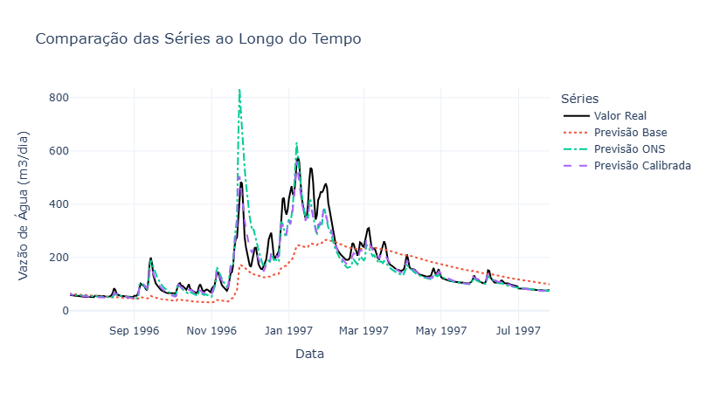

O gráfico mostra as séries de vazões simuladas pelos parâmetros base, pelos parâmetros ótimos da ONS e pelos parâmetros calibrados com o algoritmo genético, entre agosto de 1996 e agosto de 1997. É possível observar que, para os parâmetros calibrados, o modelo consegue captar melhor a maioria dos picos de vazão em comparação com os parâmetros da ONS. No entanto, o modelo apresenta uma menor precisão na simulação de alguns picos em específico (início de setembro por exemplo), subestimando as vazões durante esses períodos. Apesar disso, o desempenho geral, conforme evidenciado pelas métricas de avaliação, é superior ao desempenho dos parâmetros da ONS, para o período de calibração como um todo (ago 1995 à ago 2000).

#### **5.2.2.4. Gráficos de Resíduos**

O gráfico de resíduos, que representa a diferença entre as vazões simuladas e observadas ao longo do tempo, é apresentado para cada conjunto de parâmetros testado, para o período entre agosto de 1996 e agosto de 1997. Ele facilita a comparação dos desvios entre a vazão observada e a vazão gerada pelos diferentes conjuntos de parâmetros, além de ser útil para identificar padrões de subestimação ou superestimação nas previsões.

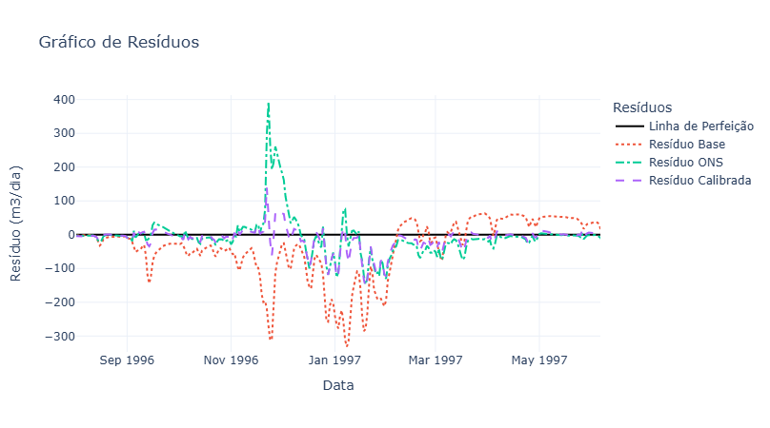

No gráfico de resíduos, observa-se que o conjunto de parâmetros otimizados pelo algoritmo genético, no geral, apresentou menores desvios em comparação com os outros conjuntos de parâmetros, durante os picos de vazão. Para os parâmetros da ONS em geral, no entanto, os resíduos são maiores, indicando que o modelo tende a superestimar as vazões em períodos de cheia e subestimar nos períodos intermediários e de seca.

#### **5.2.2.5. Gráficos de Comparação de Séries Acumuladas**

Os gráficos de comparação de séries acumuladas mostram o comportamento acumulado das vazões simuladas e observadas, para o período de calibração como um todo. Essa visualização ajuda a entender o quanto o modelo, com diferentes conjuntos de parâmetros, é capaz de capturar o volume total de água ao longo do período analisado.

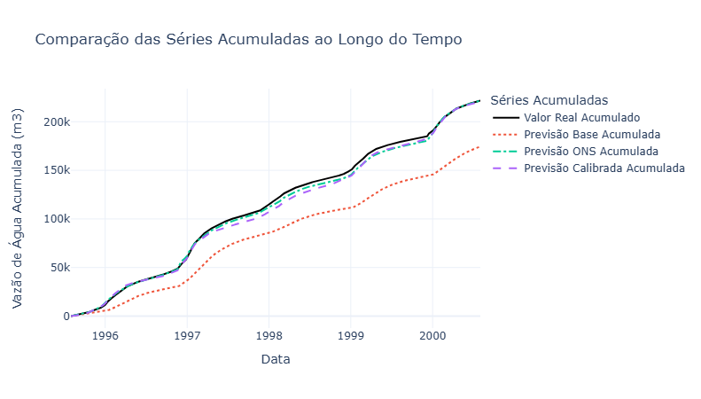

Analisando os gráficos, observa-se que os valores acumulados gerados pelo modelo utilizando os parâmetros otimizados pela calibração com algoritmos genéticos são muito próximos dos valores observados, indicando um bom desempenho na representação do volume total de água durante o período de calibração. Além disso, esses valores acumulados também são mais próximos dos valores reais do que os obtidos pelos parâmetros da ONS, com exceção do período entre 1997 e 1999, o que reforça a precisão do resultado dos parâmetros calibrados.

### **5.2.2.6. Gráficos de Dispersão**

Os gráficos de dispersão foram gerados para avaliar a relação entre as vazões observadas e simuladas pelos diferentes conjuntos de parâmetros, para o período de calibração como um todo. Esses gráficos são importantes para visualizar a correlação entre as séries de dados e verificar o quão próximos os valores simulados estão dos valores observados.

Nos gráficos de dispersão, cada ponto representa um par de valores de vazão observada e simulada. A linha preta tracejada, chamada de "Linha de Perfeição", indica onde os valores simulados seriam exatamente iguais aos valores observados. A proximidade dos pontos dessa linha indica a precisão do modelo.

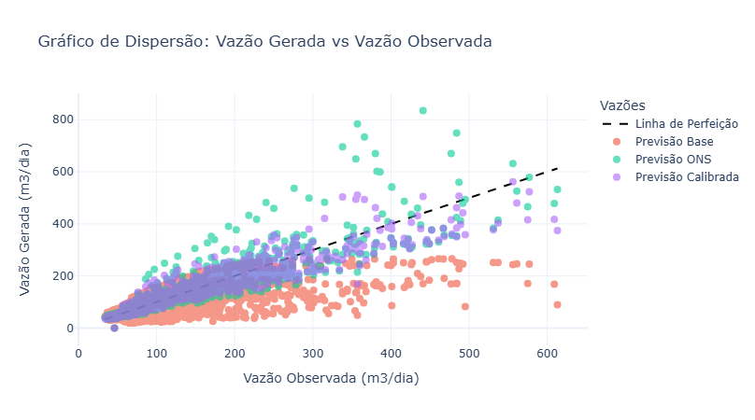

Para os parâmetros otimizados pela calibração com algoritmos genéticos, observa-se uma maior concentração de pontos ao longo da Linha de Perfeição em comparação com os parâmetros base e os parâmetros da ONS. Isso sugere que o modelo calibrado pelo algoritmo genético possui uma maior precisão geral na simulação das vazões. No entanto, durante os períodos de cheia (valores mais à direita), nota-se que há uma leve tendência de subestimação, pois os pontos se afastam da linha de perfeição, concentrando-se abaixo dela. Em contraste, os valores intermediários e de seca são representados de forma mais precisa, como evidenciado pela densidade de pontos próximos à linha.

Os gráficos de dispersão permitem, assim, uma avaliação detalhada da diferença entre os diferentes modelos e as observações, destacando as áreas de melhor desempenho e aquelas que podem se beneficiar de ajustes adicionais.

### **5.2.2.7. Curvas de Permanência**

As curvas de permanência foram construídas para representar a probabilidade de que uma determinada vazão seja igualada ou excedida ao longo do período de análise. Essas curvas são úteis para avaliar o desempenho do modelo em representar vazões baixas, médias e altas, proporcionando uma visão abrangente da precisão do modelo sob diferentes condições hidrológicas.

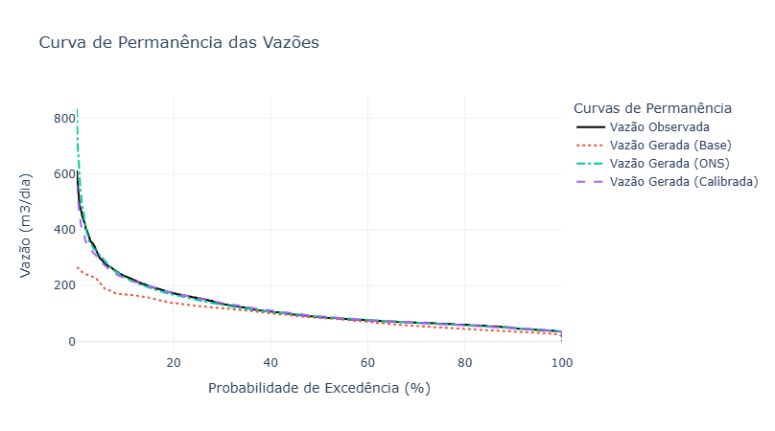

Ao comparar os diferentes conjuntos de parâmetros, para o período de calibração como um todo, observa-se que as curvas de permanência para os parâmetros otimizados pela calibração com algoritmos genéticos estão bem alinhadas com as curvas de vazões observadas, especialmente para valores de vazão baixos e médios. No entanto, nota-se que o modelo calibrado apresenta uma maior probabilidade de exceder os valores de vazão altos quando comparado aos valores da ONS, o que indica que o modelo tende a simular vazões mais baixas em relação aos valores máximos reais.

Por outro lado, para valores de vazão médios e baixos, a curva de permanência mostra uma menor probabilidade de excedência em comparação com as vazões observadas. Isso sugere que, embora o modelo seja eficaz na captura de vazões baixas e médias, ele tende a subestimar a ocorrência de vazões muito altas, não alcançando o mesmo nível de precisão para esses extremos. Esse comportamento é evidenciado pela curva de permanência do modelo que se posiciona abaixo da curva observada para as altas vazões, indicando que picos de vazão são menos frequentes na simulação.

### **5.3. Validação do Modelo**

#### **5.3.1. Tabela de Estatísticas e Métricas de Desempenho**

Para a validação do modelo, utilizou-se um conjunto de dados de um período diferente daquele utilizado na calibração. O período utilizado foi entre as datas de 1 de agosto de 2000 e 31 de julho de 2007. As métricas de desempenho para a validação, apresentadas na Tabela 6, mostram que o modelo ajustado mantém um bom desempenho mesmo quando aplicado a dados não utilizados na fase de calibração. Observa-se que, novamente, as métricas obtidas pelo modelo otimizado foram superiores às obtidas pelos parâmetros da ONS, para o período de validação. Isso sugere que, embora o modelo com parâmetros da ONS tenha demonstrado um bom ajuste e uma boa capacidade de generalização, o conjunto de parâmetros otimizados foi ligeiramente mais eficaz em algumas situações, especialmente durante os períodos de cheia.

| **Método** | **CEF** | **CER** | **ME** | **MAE** | **RMSE** |
| --- | --- | --- | --- | --- | --- |
| **Base (Valores Médios)** | 0,297 | 0,65 | 18,176 | 40,758 | 62,102 |
| **ONS** | 0,898 | 0,857 | -6,738 | 14,977 | 23,636 |
| **Calibração Manual** | 0,87 | 0,853 | **-5,872** | 16,212 | 26,745 |
| **Otimização de Grade** | 0,728 | 0,782 | -19,061 | 24,52 | 38,596 |
| **Otimização Randomizada** | 0,89 | 0,845 | -6,468 | 16,089 | 24,604 |
| **Algoritmo Genético** | **0,916** | **0,871** | -8,353 | **13,792** | **21,506** |

Tabela 6 - Métricas de desempenho dos modelos calibrados para o período de validação.

Essa proximidade nas métricas evidencia a eficácia do modelo calibrado, embora algumas limitações ainda possam ser observadas a partir da análise visual dos gráficos a seguir.

#### **5.3.2. Gráficos de Comparação de Séries Temporais**

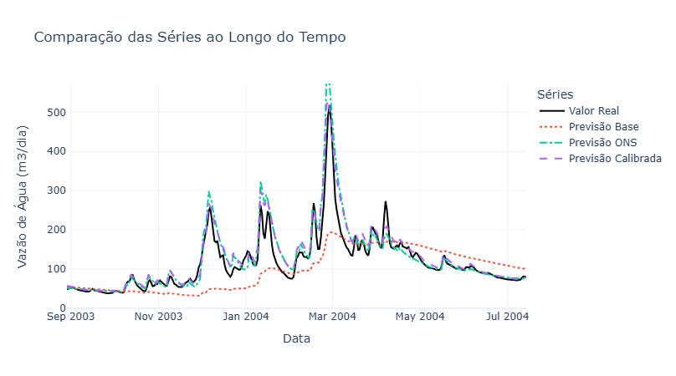

Analisando esses gráficos, observa-se que, para o período de validação, as séries simuladas com os parâmetros otimizados por algoritmos genéticos mantêm uma boa correspondência com as séries observadas e com a série dos parâmetros da ONS, similar ao que foi verificado na fase de calibração. Apesar de muito próximas, as séries geradas pelos parâmetros calibrados apresentaram ligeiramente uma melhor aderência à série real de vazão, capturando tanto os picos quanto às condições de seca de forma mais precisa.

#### **5.3.3. Gráficos de Resíduos**

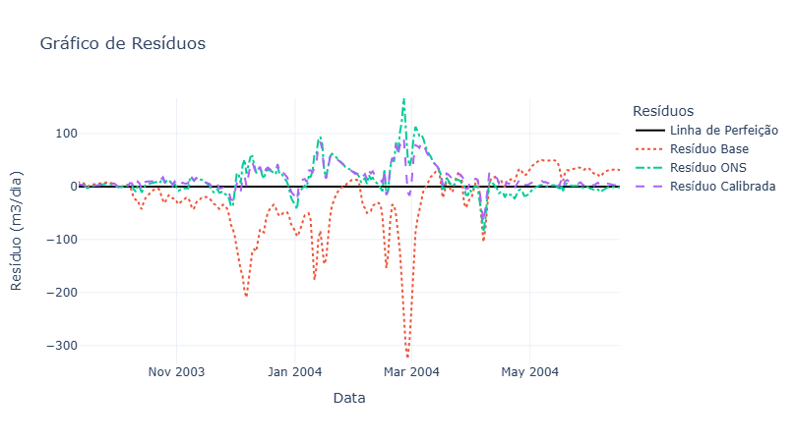

Durante o período de validação, os gráficos de resíduos mostram que o modelo com os parâmetros obtidos pela ONS continua a apresentar desvios um pouco maiores em relação às séries geradas com os parâmetros otimizados pelo algoritmo genético. É visível que o modelo ainda superestima vazões baixas, como evidenciado pelos resíduos positivos observados nesses períodos. Em contrapartida, os parâmetros da ONS demonstram um ajuste menos equilibrado, com resíduos menores e menos distribuídos ao longo de diferentes níveis de vazão, o que reforça sua menor robustez em situações extremas.

#### **5.3.4. Gráficos de Comparação de Séries Acumuladas**

Durante a validação, observa-se que, assim como no período de calibração, as séries acumuladas geradas pelos parâmetros otimizados pelos algoritmos genéticos estão bastante próximas dos valores observados, assim como dos valores gerados pelos parâmetros da ONS.

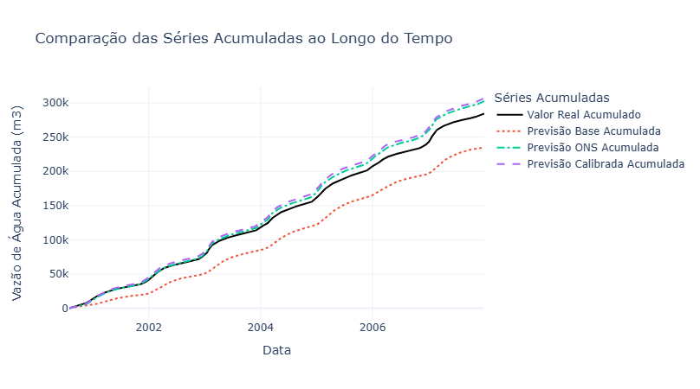

Ainda assim, nota-se que o desempenho dos parâmetros da ONS para os valores acumulados de vazão foi melhor durante todo o período de calibração, com relação aos parâmetros calibrados pelo algoritmo genético. Isso demonstra que há um pequeno viés ou uma tendência de acumulação progressiva de vazão extra, ou superestimação dos valores. Ainda assim, em geral, esse resultado mostra que, apesar dos pequenos desvios nos valores de vazão observados nos gráficos anteriores, esses desvios se equilibram de forma a gerar uma vazão acumulada total bem próxima dos valores reais.

#### **5.3.5. Gráficos de Dispersão**

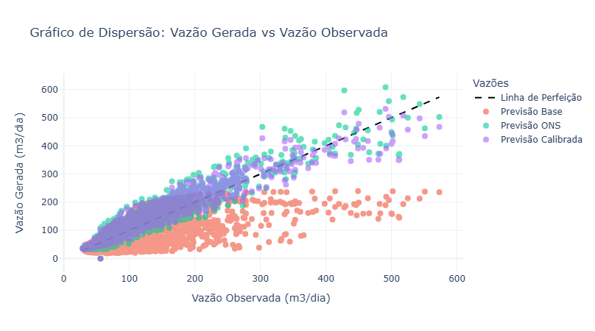

Nos gráficos de dispersão, as simulações geradas pelos parâmetros otimizados via algoritmo genético se concentram mais próximas da linha de perfeição, indicando um melhor desempenho na reprodução dos dados. Por outro lado, os parâmetros otimizados da ONS ainda demonstram uma boa correlação, mas com uma dispersão ligeiramente maior ao longo da linha de perfeição, especialmente em valores de vazão médios e altos.

#### **5.3.6. Curvas de Permanência**

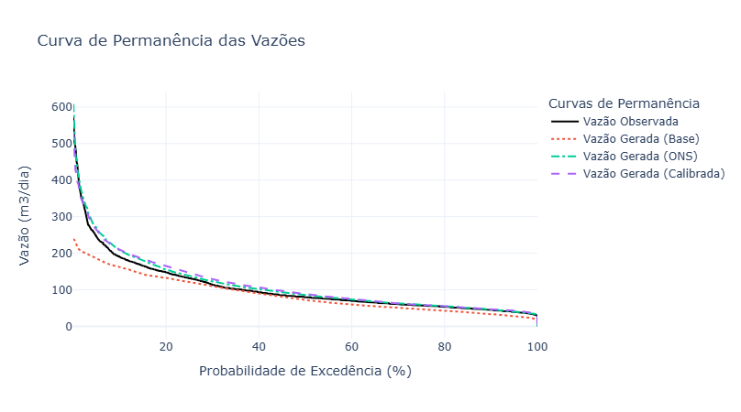

Ao contrário do período de calibração, onde os parâmetros otimizados por algoritmos genéticos tinham um melhor desempenho na representação das curvas de permanência, para o período de validação observa-se que o modelo tem uma probabilidade maior de exceder valores baixos de vazão e uma probabilidade menor de exceder valores altos, em comparação com as vazões observadas e as geradas com os parâmetros da ONS.

As curvas de permanência dos parâmetros da ONS, por outro lado, alinham-se de forma um pouco mais próxima aos dados observados, indicando uma maior fidelidade na reprodução das condições hidrológicas para diferentes faixas de vazão.

#### **5.3.7. Balanço Anual de P, E e Q**

O balanço hídrico anual para o período de validação foi analisado para entender a dinâmica entre precipitação (P), evapotranspiração (E) e vazão (Q) simuladas pelo modelo. Os gráficos revelam inconsistências nos resultados, especialmente na representação da evapotranspiração (E). Em muitos casos, os valores de E simulados são superiores aos valores de precipitação (P), o que é hidrologicamente improvável, pois haveria mais água saindo do que entrando no sistema, e indica a possível presença de uma fonte de entrada de água na bacia que não seja precipitação.

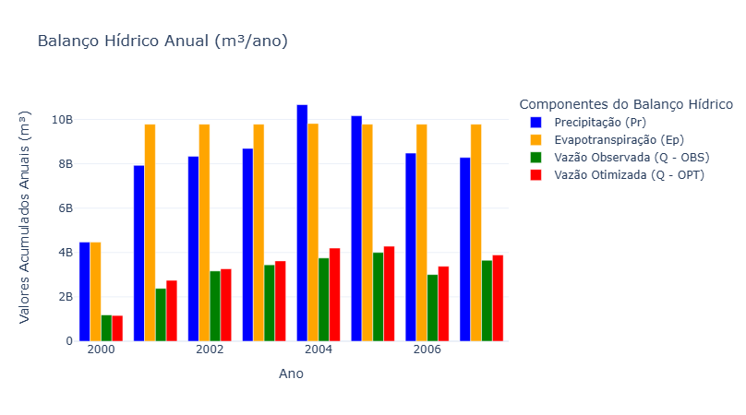

Essa inconsistência sugere que o modelo, com os parâmetros otimizados, pode não estar representando corretamente os processos de evapotranspiração e recarga subterrânea, levando a um balanço hídrico não realista.

#### **5.3.6. Variação dos Níveis dos Reservatórios Superficiais e Subterrâneos**

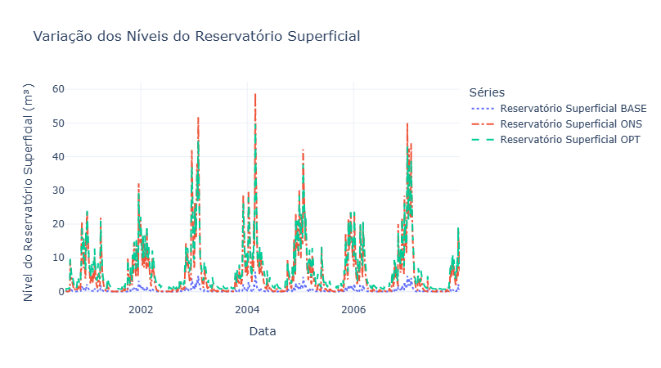

Os gráficos de variação dos níveis dos reservatórios superficiais e subterrâneos durante o período de validação mostram diferenças significativas entre os resultados obtidos com os parâmetros otimizados e os parâmetros da ONS. Observa-se que, ao utilizar os parâmetros otimizados, o nível do reservatório subterrâneo é ligeiramente menor, sugerindo um nível menor de armazenamento de água subterrânea.

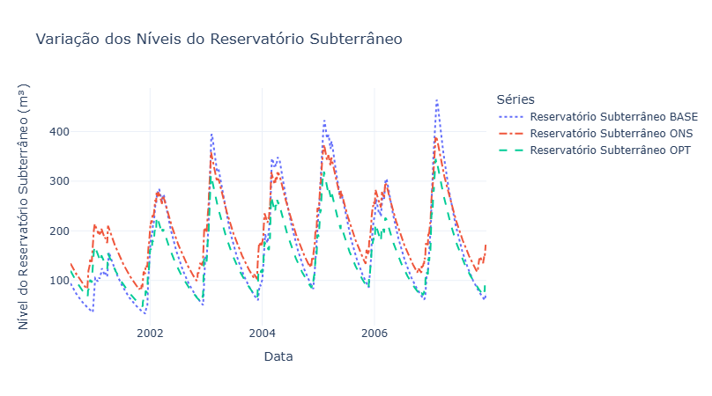

Esse armazenamento subterrâneo menor pode estar impactando positivamente as vazões geradas pelo modelo, contribuindo para a uma melhor estimação das vazões em períodos de cheia. A discrepância observada entre os dois conjuntos de parâmetros indica que o nível menor de armazenamento subterrâneo do modelo otimizado pode ser mais realista, isso é, condizente com o comportamento real dos processo hidrológicos da bacia.

**Referências**

[SciELO - Brasil - Modelagem hidrológica na bacia hidrográfica do Rio Aiuruoca, MG Modelagem hidrológica na bacia hidrográfica do Rio Aiuruoca, MG](https://www.scielo.br/j/rbeaa/a/pP646wSFbJPpfybjSXJdnYj/)

[Disssertação - Rafael Carneiro Di Bello](https://www.coc.ufrj.br/pt/dissertacoes-de-mestrado/105-msc-pt-2005/1992-rafael-carneiro-di-bello)